**КИЇВСЬКИЙ НАЦІОНАЛЬНИЙ УНІВЕРСИТЕТ**

**БУДІВНИЦТВА І АРХІТЕКТУРИ**

**Кафедра ІНФОРМАЦІЙНИХ ТЕХНОЛОГІЙ**

**Індивідуальне завдання**

|  |  |  |  |  |  |  |  |  |  |  |  |  |  |  |  |  |  |
| --- | --- | --- | --- | --- | --- | --- | --- | --- | --- | --- | --- | --- | --- | --- | --- | --- | --- |
|  | |  |  | | --- | --- | |  | **Хмарні технології в управлінні будівництвом** | |  | (назва навчальної дисципліни) | | напрям підготовки | **122 - «Комп’ютерні науки»** | |  | (шифр і назва напряму підготовки) | | спеціальність | **“Інформаційні управляючі системи і технології”** | |  | (шифр і назва спеціальності) | | факультет | **Автоматизації і інформаційних технологій** | |  | (назва факультету) | |

**Викладач:** к.т.н., доцент **Хроленко Володимир Миколайович**

**2018**

**Індивідуальне завдання з дисциплини: «Хмарні технології в управлінні будівництвом»**

Для студентів 4 курсу спеціальності ІУСТ (групи ІУСТ- 42с, 41)

Індивідуальне завдання полягає в самостійному вивченні матеріалу дисципліни, згідно робочої програми (дивись Додаток 1), виконання лабораторних робіт ( дивись Додаток 2), та оформлення підсумкової роботі з аналізом і порівняльною характеристикою досліджених, в рамках лабораторних робіт хмарних систем, у вигляди реферату.

Поточний контроль за виконанням лабораторних робіт виконується викладачем шляхом аналізу і заліку /або не заліку оформлених звітів з лабораторних робіт, які щотижня висилаються студентом на Е-мейл: [khrolenko.vm@knuba.edu.ua](mailto:khrolenko.vm@knuba.edu.ua).

Консультації, що до оформлення і технології виконання лабораторних робіт надаються в часи, відведені розкладом занять для лабораторних в кожній групі.

Поточна атестація виставляється викладачем в залежності від своєчасного виконання лабораторних робіт і оформлених звітів.  
  
Залік за підсумками семестру проставляється при отриманні викладачем якісно оформлених звітів і заключного реферату, автоматом.

При неякісному виконанні індивідуального завдання студенту призначається додаткова співбесіда з теоретичного матеріалу і лабораторних робіт. За результатами співбесіди проставляється залік / НЕ залік.

**Приложение 1.**

## Витяг з РОБОЧОЇ ПРОГРАМИ НАВЧАЛЬНОЇ ДИСЦИПЛІНИ

|  |  |
| --- | --- |
|  | «Хмарні технології в управлінні будівництвом» |

1. **Мета та завдання навчальної дисципліни**

**Метою** дисципліни є придбання студентами теоретичних та практичних знань, навичок, методів та засобів побудови та використання хмарних сервісів и платформ.

**Основні завдання**: вивчення, ефективне застосування і реалізація способів побудови хмарного сервісу, так и використання спеціалізованих хмарних сервісів , для подальшого розвитку інформаційних систем в будівництві.

Такожвирішення проблем використання послуг наданих хмарними операторами, переносимості мовної та платформної незалежності, прозорості місцезнаходження об’єктів, а також придбання практичних навичок із застосування крос-платформних віртуальних технологій.

## В результаті вивчення навчальної дисципліни студент повинен :

* знати зміст інструментальних засобів створення хмарних систем ,
* вміти тестувати та використовувати програмне забезпечення хмарних систем,
* формувати інфраструктуру хмарних середовищ під вимоги прикладних завдань,
* створювати власне програмне забезпечення та розміщувати его в хмарних середовищах,
* забезпечувати перенесення локальних систем в хмарне середовище.

1. **ЗАГАЛЬНІ ВІДОМОСТІ**

Дисципліна „Хмарні технології в управлінні будівництвом” є дисципліною циклу професійної та практичної підготовки. Роль і значення дисципліни полягає в тому, що студенти знайомляться з сучасним станом розвитку хмарних систем та їх програмного забезпечення. Ця дисципліна дає навики та тренінг, необхідний для студентів у їх майбутній роботі.

Мета викладання навчальної дисципліни „Хмарні технології в управлінні будівництвом” полягає в тому, щоб навчити студентів використовувати основні прийоми створення розподілених застосувань з урахуванням сучасних концепцій і тенденцій розвитку хмарних технологій. При успішному закінченні курсу студент набуває вичерпних знань відносно ідей і механізмів реалізації інформаційних систем з використанням хмарних технологій.

В ході виконання практичних завдань кожен студент дістане можливість самостійно випробувати серверні і клієнтські частини хмарних сервісів і перевірити їх функціонування в різних оточеннях та платформах.

В даній дисципліни вирішуються такі основні завдання: вивчаються теоретичні принципи та практичні засоби (сервіси) різних хмарних середовищ, програмування в хмарних середовищах, вибору інфраструктурі, технології платформної незалежності програмного забезпечення, та інше.

Для успішного освоєння дисципліни необхідно мати базові знання із дисципліни "Алгоритмізація та програмування" „Об’єктно-орієнтоване програмування”, "Організація баз даних", "Операційні системи", "Технології розподілених систем та паралельних обчислень", "WEB-технології" .

При вивченні дисципліни студенти повинні опрацьовувати лекційний матеріал, самостійно вивчати додаткову літературу, здійснювати підготовку до практичних занять. Поточний та підсумковий контроль здійснюються за допомогою усних опитувань на лекціях, проведення модульних письмових контрольних робіт, виконання індивідуальних лабораторних завдань за допомогою відповідного програмного забезпечення на комп’ютерах, проведення підсумкового комплексного контролю.

1. **Програма навчальної дисципліни**

**Модуль 1. Теоретичні основи хмарних систем.**

**Змістовий модуль 1. Хмарні технології. Загальні відомості.**

###### Історичні міфи і реальність . Введення в хмарні технології. Характеристики.

###### Моделі розгортання. Приватна хмара. Публічна хмара. Гібридна хмара. Хмара співтовариства.

###### Моделі обслуговування. Програмне забезпечення як послуга. Платформа як послуга. Інфраструктура як послуга.

###### Економічні аспекти, передумови переходу в «хмари», переваги хмарних технологій.

###### Технології хмарних сервісів.

###### Міфи хмарних обчислень . Міф про загальний перехід в хмари. Міф надійності хмарних середовищ. Міф про зниження витрат і навантаження.

**Змістовий модуль 2. Технології віртуалізації**

Сучасні тенденції розвитку інфраструктурних рішень, які призвели до появи концепції хмарних обчислень.

Основні типи віртуалізації. Віртуальна машина. Віртуалізація серверів. Віртуалізація додатків. Короткий огляд платформ віртуалізації.

**Змістовий модуль 3. Програмна техніка віртуалізації VМware.**

###### VMware vSphere. VMware vCenter Operation Manager. VMware vCenter Server. VMware vCloud Suite. Інші.

**Модуль 2. Сучасні хмарні системи**

**Змістовий модуль 1.** **Хмарна платформа Microsoft Azure.**

##### Можливості Microsoft Azure. Середовище виконання застосувань. Робота в мережі. Зберігання і резервне копіювання.

Гібридна інтеграція. Служби для розробників , Visual Studio Online. Управління посвідченнями і доступом. Управління.

Вхід і робота в MS Azure. Ключові терміни MS Azure.

**Змістовий модуль 2.** **Хмарна платформа Amazon Web Services.**

Amazon Elastic Compute Cloud (Amazon EC2).

Amazon Simple Storage Service (Amazon S3).

Хмарні сервіси Amazon Web Services.

Рівень безкоштовного користування AWS.

Ключові терміни.

**Змістовий модуль 3. Українські хмарні сервіси.**

Огляд першого українського хмарного сервісу UTOO.

Огляд українського хмарного сервісу De Novo.

**Змістовий модуль 4. Індівидуальна робота.**

**15. Рекомендована література**

**Базова**

# [Облачные вычисления: обзор и рекомендации. Общая среда облачных вычислений](http://bourabai.ru/mmt/cloud1.htm) - Рекомендации Национального Института Стандартов и Технологий (США), NIST, USA, 2007

# [Эталонная архитектура облачных вычислений](http://bourabai.ru/mmt/cloud3.htm) - Рекомендации Национального Института Стандартов и Технологий (США), NIST, USA, 2007

# *Gillam, Lee.* [Cloud Computing: Principles, Systems and Applications](http://books.google.com/books?id=SbSbdkqibwIC) / Nick Antonopoulos, Lee Gillam. — L.: [Springer](https://ru.wikipedia.org/wiki/Springer_Science%2BBusiness_Media), 2010. — 379 p. — (Computer Communications and Networks). — [ISBN 9781849962407](https://ru.wikipedia.org/wiki/%D0%A1%D0%BB%D1%83%D0%B6%D0%B5%D0%B1%D0%BD%D0%B0%D1%8F:%D0%98%D1%81%D1%82%D0%BE%D1%87%D0%BD%D0%B8%D0%BA%D0%B8_%D0%BA%D0%BD%D0%B8%D0%B3/9781849962407).

# Облачные технологии. Теория и практика. Монахов Д.Н., Монахов Н.В., Прончев Г.Б., Кузьменков Д.А. — М.: МАКС Пресс, 2013. — 128 с. — ISBN 978-5-317-04400-8

# [Что такое облачные вычисления и как их можно использовать?](http://bourabai.ru/mmt/ibm_cloud.pdf) - Корпорация IBM, 2008

1. Сафонов В. Платформа облачных вычислений Microsoft Windows Azure: Учебное пособие. / В. Сафонов. – М.: Интернет-университет информационных технологий, Бином. Лаборатория знаний, 2013. – 240 с.

**Допоміжна**

1. Сафонов В.О. Архитектура, возможности и методы использования платформы облачных вычислений Microsoft Windows Azure [Электронный ресурс]. – Режим доступа: <https://www.facultyresourcecenter.com/> curriculum/ru/pfv.aspx?ID=8866&c1=ru-ru&c2=RU
2. Федоров А. Windows Azure: облачная платформа Microsoft / [Электронный ресурс]. – Режим доступа: <https://www.facultyresourcecenter.com/curriculum/ru/pfv.aspx?ID=8673&c1=ru-ru&c2=RU>
3. Самойленко А. Что такое виртуализация и виртуальные машины // Виртуализация для бизнеса. – 2012 [Электронный ресурс]. – Режим доступа: <http://www.vmworld.ru/что-такое-виртуализация/>.
4. Н.В.Морзе. Хмарні обчислення в освіті: досвід та перспективи впровадження / Морзе Н.В., Кузьмінська О. // Інформатика та інформаційні технології в навчальних закладах. – 2012. – No 1. – С. 109-114.

**Інформаційні ресурси**

1. Офіційний сайт системи MOODLE [Електронний ресурс]. – Режим доступу: [http://www.moodle.org](http://www.moodle.org/)
2. Обзор первого украинского облачного сервиса UTOO. <https://ain.ua/2013/04/24/obzor-pervogo-ukrainskogo-oblachnogo-servisa-utoo>
3. Создайте бесплатную учетную запись Azure уже сегодня. <https://azure.microsoft.com/ru-ru/free/>
4. Сведения об уровне бесплатного пользования AWS. <https://aws.amazon.com/ru/free/>

**Приложение 2**

**Теми лабораторних занять**

|  |  |  |  |  |  |
| --- | --- | --- | --- | --- | --- |
| № | | Назва теми | Кількість  годин | | |
| денна | заочна | |
|  | Засвоєння програмних засобів віртуалізації VМware | | 2 | | - |
|  | Засвоєння сервісів хмарної платформи Microsoft Azure | | 2 | |  |
|  | Розгортання веб-сторінок на платформі Microsoft Azure | | 2 | | - |
|  | Засвоєння сервісів хмарної платформи Amazon Web Services | | 4 | |  |
| 5. | Засвоєння сервісів однією з хмарних систем українського походження | | 2 | |  |
|  | **Разом за 8-й семестр** | | **12** | | - |

**Оформлення титульного листа лабораторної роботи**

Міністерство освіти і науки України Київський національний університет будівництва і архітектури

Лабораторна робота № ___ з дисципліни: «Хмарні технології в управлінні будівництвом»

на тему: «…………………………………»

Виконав: Студент групи ІУСТ-41 (, 42с) ……………………… .

Перевірив: доцент Хроленко В.М.

Київ 2017

**Методические указания к выполнению лабораторной работи №1 «Засвоєння програмних засобів віртуалізації VМware»**

**Цель роботи:** Встановити на персональний комп’ютер віртуальну машину VirtualBox.

Інсталювати на створену віртуальну машину гостьову операційну систему (за особистим вибором).

Показати працездатність, запустивши декілька програм в середе гостьовий ОС.

**Хід виконання:**

1. **З офіційного сайту Oracle VirtualBox** [**https://www.virtualbox.org/**](https://www.virtualbox.org/) **викачуємо інсталяцію віртуальної машини для вашої хостової операційної системи.**
2. **Запускаємо інсталятор віртуальної машини.**
3. **Обираємо компоненти програми та її майбутнє місце розташування.**
4. **Обираємо потрібні нам налаштування.**
5. **Погоджуємось і продовжуємо встановлення.**

**Виртуальна машина встановлена, дали:**

1. **Запускаємо VirtualBox та додаємо віртуальну машину. Вказуємо її назву. Обираємо тип та версію операційної системи, що буде встановлена в майбутньому.**
2. **Виділяємо об’єм оперативної пам’яті для нашої машини.**
3. **Створюємо віртуальний жорсткий диск.**
4. **Обираємо тип віртуального жорсткого диску.**
5. **Вказуємо формат зберігання даних.**
6. **Виділяємо об’єм пам’яті для нашого віртуального диску.**
7. **Скачиваемо та Інсталюємо гостеву ОС (наприклад,Ubuntu).**
8. **Обираємо чи інсталювати додаткове ПЗ для нашої ОС.**
9. **Форматуємо диск і інсталюємо Ubuntu.**
10. **Обираємо часовий пояс.**
11. **Обираємо мову клавіатури.**
12. **Вводимо назву користувача, комп’ютера, пароль і тд.**
13. **Перевірка запуску інстальованої системи.**

**Висновок: В ході виконання лабораторної роботи навчилися інсталювати віртуальну машину. Проводити її налаштування. Інсталювати бажану операційну систему на встановлену машину.**

**Додаткове вказівка:** Кожен крок ходу виконання документується шляхом копіювання іміджу поточного екрану комп'ютера і внесення його до протоколу, а також внесення в протокол короткого словесного пояснення виконуваних дій.

**Приклад:**

1. Запускаємо інсталятор віртуальної машини.

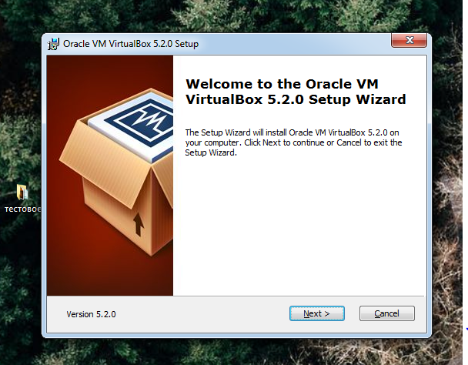

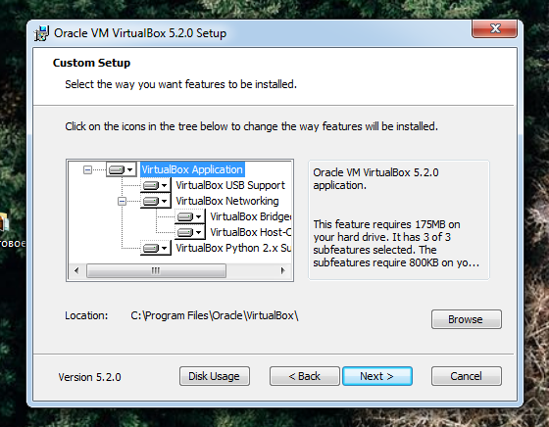2.Обираємо компоненти програми та її майбутнє місце розташування.

3.Обираємо потрібні нам налаштування.

**Та інше…..**